МУНИЦИПАЛЬНОЕ ДОШКОЛЬНОЕ
ОБРАЗОВАТЕЛЬНОЕ УЧРЕЖДЕНИЕ
«ДЕТСКИЙ САД №64»
______________________________________________________________

Сборник дидактического материала по развитию математических представлений у детей
второй младшей группы

Подготовила:
воспитатель
Комарова Оксана Викторовна.
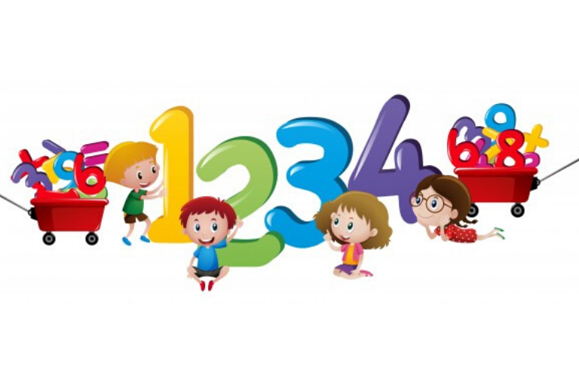

Дидактические игры по развитию количественных представлений
«В лес за грибами»
Цель игры: формировать у детей представления о количестве предметов «один - много», активизировать в речи детей слова «один, много».
Ход игры: приглашаем детей в лес за грибами, уточняем, сколько грибов на поляне (много). Предлагаем сорвать по одному. Спрашиваем у каждого ребенка, сколько у него грибов. «Давайте сложим все грибы в корзинку. Сколько ты положил, Саша? Сколько ты положил, Миша? Сколько стало грибов в корзинке? (много) По сколько грибов осталось у вас? (ни одного).
«Малина для медвежат»
Цель игры: формировать у детей представление равенства на основе сопоставления двух групп предметов, активизировать в речи слова: «столько – сколько, поровну», «одинаково».
Ход игры. Воспитатель говорит:
- Ребята, медвежонок очень любит малину, он собрал в лесу целую корзинку, чтобы угостить своих друзей. Посмотрите, сколько пришло медвежат! Давайте их расставим правой рукой слева направо. А теперь угостим их малиной. Надо взять столько ягод малины, чтобы хватило всем медвежатам. Скажите, сколько медвежат? (много). А теперь надо взять столько же ягод. Давайте угостим медвежат ягодами. Каждому медвежонку надо дать по одной ягодке. Сколько вы принесли ягод? (много) Сколько у нас медвежат? (много) Как еще можно сказать? Правильно, их одинаково, поровну; ягод столько, сколько медвежат, а медвежат столько, сколько ягод.
«Угости зайчат»
Цель игры: формировать у детей представления равенства на основе сопоставления двух групп предметов, активизировать в речи слова: «столько – сколько, поровну», «одинаково», поровну».
Ход игры. Воспитатель говорит: «Посмотрите, к нам в гости пришли зайчата, какие они красивые, пушистые. Давайте их угостим морковками. Я поставлю зайчат на полочку. Поставлю одного зайчонка, еще одного, еще одного и еще одного. Сколько всего зайчат? (много) Давайте зайчат мы угостим морковками. Каждому зайчику дадим по морковке. Сколько морковок? (много). Их больше или меньше, чем зайчат? Сколько зайчат? (много). Поровну ли зайчат и морковок? Правильно, их поровну. Как еще можно сказать? (одинаково, столько же). Зайчатам очень понравилось с вами играть».
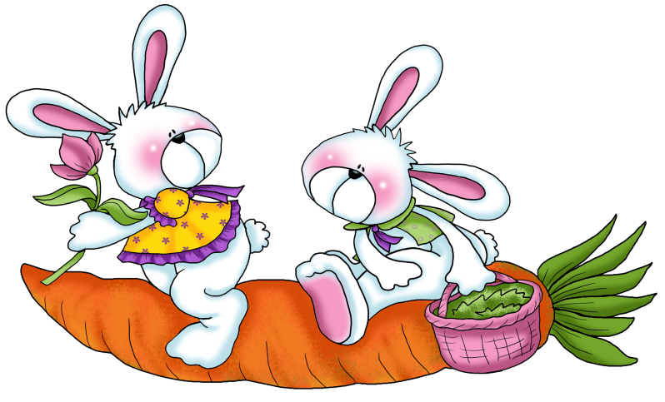
«Угостим белочек грибочками»
Цель игры: формировать у детей представления равенства на основе сопоставления двух групп предметов, активизировать в речи слова: «столько – сколько, поровну», «одинаково», поровну».
Ход игры. Воспитатель говорит: «Посмотрите, кто пришел к нам в гости. Рыженькие, пушистые, с красивым хвостиком. Конечно, это белочки. Давайте мы их угостим грибками. Я белочек поставлю на стол. Поставлю одну белочку, оставлю окошко, еще поставлю одну белочку и еще одну. Сколько всего белочек? А теперь мы их угостим грибками. Одной белочке дадим грибок, еще одной и еще одной. Всем белочкам хватило грибков? Сколько грибков? Как еще можно сказать? Правильно, белочек и грибков поровну, их одинаково. А теперь вы угостите белочек грибками. Белочкам очень понравилось с вами играть».
«Жучки на листиках»
Цель игры: формировать умение детей сравнивать две группы предметов на основе сопоставления, устанавливать равенство и неравенство двух множеств.
Ход игры. Воспитатель говорит: «Дети, посмотрите, какие красивые жучки. Они хотят с вами поиграть, вы станете жучками. Наши жучки живут
на листиках. У каждого жучка свой домик – листик. Сейчас вы будете летать по полянке, а по моему сигналу найдете себе домик – листик. Жучки, летите! Жучки, в домик! Всем жучкам хватило домиков? Сколько жучков? Сколько листиков? Их поровну? Как еще можно сказать? Жучкам очень понравилось с вами играть». Далее повторяем игру, устанавливая отношения «больше, меньше», при этом учим уравнивать множества путем добавления и убавления.
«Бабочки и цветы»
Цель игры: формировать умение детей сравнивать две группы предметов на основе сопоставления, устанавливать равенство и неравенство двух множеств, активизировать в речи слова: «столько – сколько, поровну», «одинаково».
Ход игры. Воспитатель говорит: «Дети, посмотрите, какие красивые бабочки. Они хотят с вами поиграть. Сейчас вы станете бабочками. Наши бабочки живут на цветочках. У каждой бабочки свой домик – цветочек. Сейчас вы будете летать по полянке, а по моему сигналу найдете себе домик – цветочек. Бабочки, летите! Бабочки, в домик! Всем бабочкам хватило домиков? Сколько бабочек? Сколько цветочков? Их поровну? Как еще можно сказать? Бабочкам очень понравилось с вами играть».
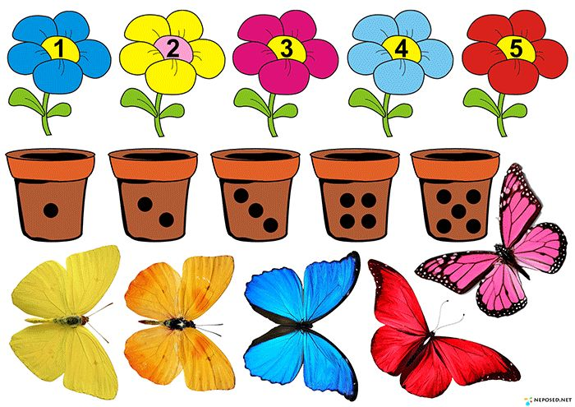

Дидактические игры по развитию представлений о величинах
«Украсим коврик»
Цель игры: развивать умение детей сравнивать два предмета по величине, активизировать в речи детей слова «большой, маленький».
Ход игры. Воспитатель говорит: «Дети, к нам в гости пришел мишка. Он хочет подарить своим друзьям красивые коврики, но он не успел их украсить. Давайте мы ему поможем украсить коврики. Чем мы их будем украшать? (кругами) Какого цвета круги? По величине они одинаковые или разные? Куда вы положите большие круги? (в углы) Куда вы положите маленькие круги? (посредине) Какого они цвета? Мишке очень понравились ваши коврики, он теперь подарит эти коврики своим друзьям».
«Домики для медвежат»
Цель игры: развивать умение детей сравнивать два предмета по величине, активизировать в речи детей слова «большой, маленький».
Ход игры. Воспитатель говорит: «Ребята, я вам сейчас расскажу интересную историю. Жили – были два медвежонка, и вот однажды они решили построить себе домики. Взяли стены и крыши для домиков, но только не поймут, что делать дальше. Давайте мы им поможем сделать домики. Посмотрите, какие у нас по величине медвежата? Какой этот медвежонок по величине, большой или меленький? Какой мы ему будем делать домик? Какую ты возьмешь стену, большую или меленькую? Какую надо взять крышу? А этот медвежонок какой по величине? Какой ему надо сделать домик? Какую ты возьмешь крышу? Какого она цвета? Давайте возле домиков посадим елочки. Елочки одинаковые по величине или разные? Где мы посадим высокую елочку? Где посадим низкую елочку? Медвежата очень рады, что вы им помогли. Они хотят с вами поиграть».
«Угости мышек чаем»
Цель игры: развивать умение детей сравнивать два предмета по величине, активизировать в речи детей слова «большой, маленький».
Ход игры. Воспитатель говорит: «Посмотрите, кто к нам пришел в гости, серые мышки. Посмотрите, они принесли с собой угощение. Посмотрите, мышки одинаковые по величине или разные? Давайте мы их угостим чаем. Что для этого нужно? Сначала мы возьмем чашки. Какая эта чашка по величине, большая или маленькая? Какой мышке мы ее отдадим?» Затем сравниваем по величине блюдца, конфеты, печенье, яблоки и груши и сопоставляем их с величиной мышек. Предлагаем детям напоить мышек и угостить их фруктами.
«Подбери дорожки к домикам»
Цель игры: развивать умение детей сравнивать два предмета по длине, активизировать в речи детей слова «длинный, короткий».
Ход игры: рассказываем детям о том, что зверюшки построили себе домики, но не успели построить к ним дорожки. Посмотрите, вот домики зайки и лисички. Найдите дорожки к их домикам. Какую дорожку вы сделаете зайчику, длинную или короткую? Какую дорожку вы положите к домику лисы? Далее подбираем дорожки к домикам других зверюшек.
«Почини коврик»
Цель игры: развивать умение детей сравнивать два предмета по величине, активизировать в речи детей слова «большой, маленький».
Ход игры. Воспитатель говорит: «Посмотрите, какие коврики нам принесли зайки, красивые, яркие, но кто – то эти коврики испортил. Зайки теперь не знают, что с ними делать. Давайте мы им поможем починить коврики. Какие коврики по величине? Какие заплатки мы положим на большой коврик? Какие мы положим на маленький коврик? Какого они цвета? Вот мы и помогли зайчатам починить коврики».
«Мостики для зайчат»
Цель игры: развивать умение детей сравнивать два предмета по величине, активизировать в речи детей слова «большой, маленький, длинный, короткий».
Ход игры. Воспитатель рассказывает: «Жили – были в лесу два зайчика и решили они сделать себе мостики на полянку. Нашли они дощечки, только никак не поймут, кому какую дощечку надо взять. Посмотрите, зайчики одинаковые по величине или разные? Чем отличаются дощечки? Положите их рядом и посмотрите, какая из них длиннее, а какая короче. Проведите пальчиками по дощечкам. Какую дощечку вы отдадите большому зайчику? Какую - маленькому? Давайте возле мостиков посадим елочки. Какая эта елочка по высоте? Куда мы ее посадим? Какую елочку мы посадим возле короткого мостика? Зайчики очень рады, что вы им помогли».
«Сбор урожая»
Цель игры: развивать умение детей сравнивать два предмета по величине, активизировать в речи детей слова «большой, маленький».
Ход игры. Воспитатель рассказывает о том, что зайка вырастил очень большой урожай, теперь его надо собрать. Рассматриваем, что выросло на грядках (свекла, морковь, капуста). Уточняем, во что мы будем собирать овощи. Воспитатель спрашивает: «Какая эта корзина по величине? Какие овощи мы в нее положим?» В конце игры обобщаем, что в большой корзине лежат большие овощи, а в маленькой – маленькие
